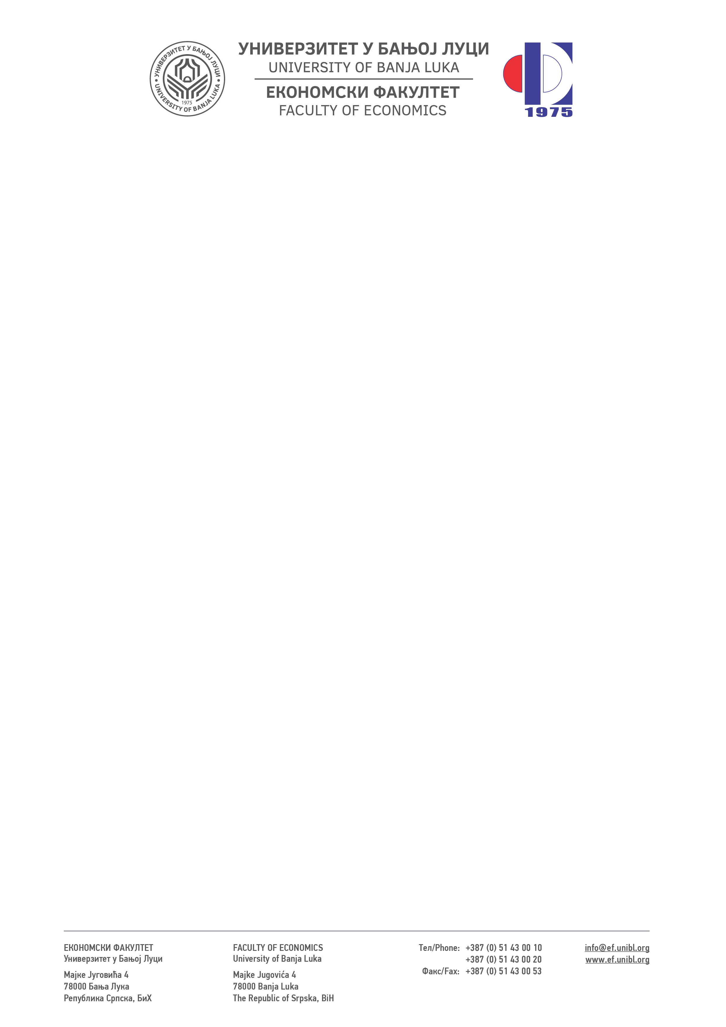
ЗАХТЈЕВ
за промјену студијског програма
у академској 2023/2024. години

_________________________
(Име и презиме студента)
_________________________
(Адреса)

Економски факултет Универзитета у Бањој Луци
Н/р декана

ПРЕДМЕТ: Захтјев за промјену студијског програма, тражи се

Поштовани,

Обраћам Вам се са захтјевом за промјену студијског програма на првом циклусу студија. Наиме студент сам уписан на студијски програм Економија и желим да наставим своје школовање на студијском пропграму Економија и пословно управљање.

У прилогу Вам достављам попуњен образац.

С поштовањем
____________________

Презиме (име родитеља) име
Датум и мјесто рођења
Датум уписа прве године студија
Број индекса
Адреса и мјесто становања
ЈМБ
Испити и оцјене које сте положили на другој години студијског програма Економија | 1.____________________ __________  2.____________________ _________  3.____________________ _________  4.____________________ _________  5.____________________ _________  6.____________________ __________  7.____________________ __________  8._____________________ __________
Испити и оцјене које сте положили на трећој години студијског програма Економија | 1.____________________ __________  2.____________________ _________  3.____________________ _________  4.____________________ _________  5.____________________ _________  6.____________________ __________  7.____________________ __________  8._____________________ __________
Испити и оцјене које сте слушали унапријед и положили на четвртој години студијског програма Економија | 1.____________________ __________  2.____________________ _________  3.____________________ _________  4.____________________ _________  5.____________________ _________  6.____________________ __________
Телефон
Имејл адреса
Начин извођења студија | - редовно  - ванредно
Мјесто и датум
Потпис

